|  |  |  |
| --- | --- | --- |
| КОМИТЕТ  РЕСПУБЛИКИ ТАТАРСТАН  ПО ОХРАНЕ ОБЪЕКТОВ КУЛЬТУРНОГО НАСЛЕДИЯ | 250px-Coat_of_Arms_of_Tatarstan | ТАТАРСТАН РЕСПУБЛИКАСЫНЫӉ МӘДӘНИ МИРАС ОБЪЕКТЛАРЫН САКЛАУ КОМИТЕТЫ |

**ПРИКАЗ БОЕРЫК**

|  |  |  |  |
| --- | --- | --- | --- |
|  |  | № |  |

г. Казань

Об утверждении границ территории объекта культурного наследия регионального значения «Усадьба жилая», начало XX века, расположенного по адресу: Республика Татарстан, Чистопольский муниципальный район, Кутлушкинское сельское поселение

В соответствии с Федеральным законом от 25 июня 2002 года № 73-ФЗ   
«Об объектах культурного наследия (памятниках истории и культуры) народов Российской Федерации», Законом Республики Татарстан от 1 апреля 2005 года № 60-ЗРТ «Об объектах культурного наследия в Республике Татарстан»,   
в целях сохранения и государственной охраны объектов культурного наследия регионального значения и их территорий, как объектов градостроительной деятельности особого регулирования, п р и к а з ы в а ю:

1. Утвердить границы территории объекта культурного наследия регионального значения «Усадьба жилая», начало XX века, расположенного   
   по адресу: Республика Татарстан, Чистопольский муниципальный район, Кутлушкинское сельское поселение, согласно приложению к настоящему приказу.

2. Отделу учета объектов культурного наследия и градостроительной деятельности обеспечить внесение сведений о границах территории объекта культурного наследия регионального значения «Усадьба жилая», начало XX века, расположенного по адресу: Республика Татарстан, Чистопольский муниципальный район, Кутлушкинское сельское поселение, в единый государственный реестр объектов культурного наследия (памятников истории и культуры) народов Российской Федерации и в Единый государственный реестр недвижимости.

3. Контроль за исполнением настоящего приказа оставляю за собой.

Председатель И.Н. Гущин

Приложение к приказу   
Комитета Республики Татарстан  
по охране объектов культурного наследия   
от \_\_\_\_\_\_\_\_\_\_\_ 2023 № \_\_\_\_\_\_\_

**Границы территории**

объекта культурного наследия регионального значения «Усадьба жилая», начало   
XX века, расположенного по адресу: Республика Татарстан, Чистопольский муниципальный район, Кутлушкинское сельское поселение

Карта (схема)

границ территории объекта культурного наследия регионального значения   
«Усадьба жилая», начало XX века, расположенного по адресу: Республика Татарстан, Чистопольский муниципальный район,   
Кутлушкинское сельское поселение

**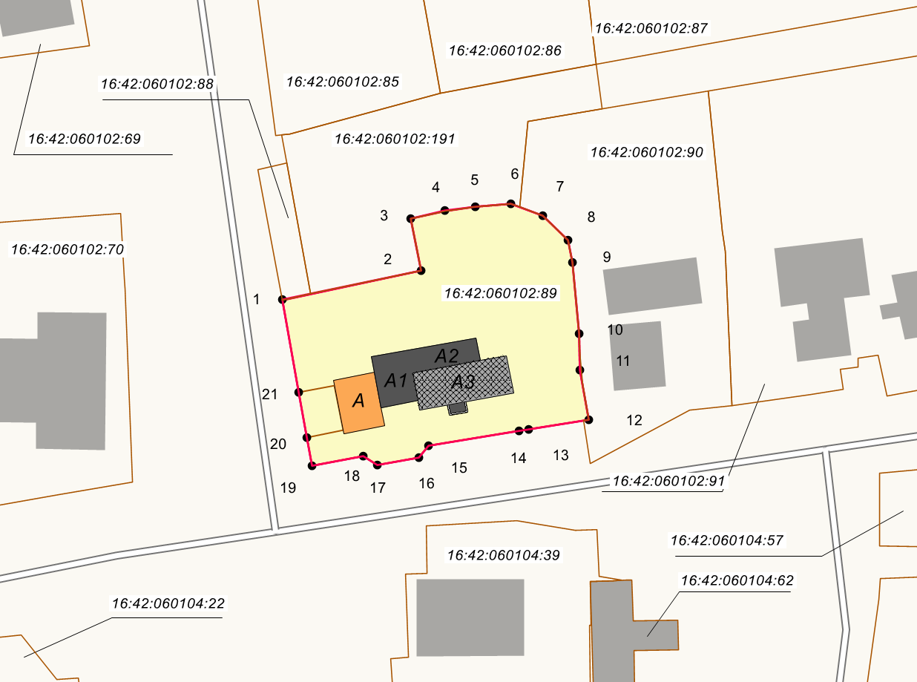**

Масштаб 1:500

Используемые условные знаки и обозначения:

|  |  |
| --- | --- |
|  | – объект культурного наследия «Усадьба жилая», начало XX века. |
|  | - пристрой ( А1,А2) |
|  | - пристрой (А3) |
|  | - крыльцо |
|  | – граница территории объекта культурного наследия |
|  | – граница земельного участка |
| 16:42:060102:191 | – кадастровый номер земельного участка |

Текстовое описание   
границ территории объекта культурного наследия регионального значения  
«Усадьба жилая», начало XX века, расположенного по адресу: Республика Татарстан, Чистопольский муниципальный район,   
Кутлушкинское сельское поселение

Границы территории объекта культурного наследия регионального значения «Усадьба жилая», начало XX века, расположенного по адресу: Республика Татарстан, Чистопольский муниципальный район, Кутлушкинское сельское поселение, проходят:

|  |  |  |
| --- | --- | --- |
| Прохождение границ | | Описание прохождения границ |
| от точки | до точки |
| 1 | 2 | 3 |
| 1 | 2 | от точки 1, расположенной на северной границе земельного участка с кадастровым номером 16:42:060102:89, в северо-восточном направлении на расстояние 24,24 метра до точки 2, расположенной на внутриквартальной территории |
| 2 | 3 | от точки 2 в северо-западном направлении на расстояние 9,09 метра до точки 3, расположенной на внутриквартальной территории |
| 3 | 4 | от точки 3 в северо-западном направлении на расстояние 6,00 метра до точки 4, расположенной на внутриквартальной территории |
| 4 | 5 | от точки 4 в северо-западном направлении на расстояние 5.25 метра до точки 5, расположенной на внутриквартальной территории |
| 5 | 6 | от точки 5 в северо-восточном направлении на расстояние 6,15 метра до точки 6, расположенной на северо-восточной границе земельного участка с кадастровым номером 16:42:060102:89 |
| 6 | 7 | от точки 6 в юго-восточном направлении на расстояние 5,81 метра до точки 7, расположенной на внутриквартальной территории |
| 7 | 8 | от точки 7 в юго-восточном направлении на расстояние 5,97 метра до точки 8, расположенной на внутриквартальной территории |
| 8 | 9 | от точки 8 в юго-восточном направлении на расстояние 3,84 метра до точки 9, расположенной на внутриквартальной территории |
| 9 | 10 | от точки 9 в юго-восточном направлении на расстояние 12,32 метра до точки 10, расположенной на внутриквартальной территории |
| 10 | 11 | от точки 10 в южном направлении на расстояние 6,14 метра до точки 11, расположенной на внутриквартальной территории |
| 1 | 2 | 3 |
| 11 | 12 | от точки 11 в юго-восточном направлении на расстояние 8,61 метра до точки 12, расположенной на внутриквартальной территории |
| 12 | 13 | от точки 12 в юго-западном направлении на расстояние 10,48 метра до точки 13 вдоль забора из профнастила |
| 13 | 14 | от точки 13 в юго-западном направлении на расстояние 1,67 метра до точки 14 вдоль забора из профнастила |
| 14 | 15 | от точки 14 в юго-западном направлении на расстояние 15,60 метра до точки 15 вдоль забора из профнастила |
| 15 | 16 | от точки 15 в юго-западном направлении на расстояние 2,67 метра до точки 16, вдоль кирпичного забора |
| 16 | 17 | от точки 16 в юго-западном направлении на расстояние 7,21 метра до точки 17, вдоль кирпичного забора |
| 17 | 18 | от точки 17 в северо-западном направлении на расстояние 2,75 метра до точки 18 вдоль металлической калитки |
| 18 | 19 | от точки 18 в юго-западном направлении на расстояние 8,99 метра до точки 19 вдоль кирпичного забора |
| 19 | 20 | от точки 19 в северо-западном направлении на расстояние 4,84 метра до точки 20 вдоль кирпичного забора |
| 20 | 21 | от точки 20 в северо-восточном направлении на расстояние 7,90 метра до точки 21, расположенной на углу главного фасада здания объекта культурного наследия |
| 21 | 1 | от точки 21 в северо-западном направлении на расстояние 16,03 метра до точки 1 вдоль главного фасада здания объекта культурного наследия с отступом |

Таблица характерных точек

границ территории объекта культурного наследия регионального значения  
«Усадьба жилая», начало XX века, расположенного по адресу: Республика Татарстан, Чистопольский муниципальный район,  
 Кутлушкинское сельское поселение

|  |  |  |
| --- | --- | --- |
| № | Координаты характерных точек  в местной системе координат (МСК-16) | |
| X | Y |
| 1 | 414706.76 | 2195422.76 |
| 2 | 414711.76 | 2195446.48 |
| 3 | 414720.67 | 2195444.69 |
| 4 | 414722.00 | 2195450.54 |
| 5 | 414722.68 | 2195455.75 |
| 6 | 414723.20 | 2195461.88 |
| 7 | 414721.12 | 2195467.31 |
| 8 | 414716.95 | 2195471.58 |
| 9 | 414713.19 | 2195472.34 |
| 10 | 414700.93 | 2195473.56 |
| 11 | 414694.79 | 2195473.70 |
| 12 | 414686.31 | 2195475.17 |
| 13 | 414684.66 | 2195464.82 |
| 14 | 414684.38 | 2195463.17 |
| 15 | 414681.80 | 2195447.78 |
| 16 | 414679.76 | 2195446.06 |
| 17 | 414678.53 | 2195438.96 |
| 18 | 414679.97 | 2195436.62 |
| 19 | 414678.42 | 2195427.76 |
| 20 | 414683.19 | 2195426.91 |
| 21 | 414690.97 | 2195425.52 |
| 1 | 414706.76 | 2195422.76 |